**แบบฝึกปฏิบัติ JavaScript ตอนที่ 1**

1. เขียนโปรแกรม JavaScript เพื่อแสดงข้อความ "สวัสดี ชาวโลก!" แสดงผลบนหน้าจอคอนโซล

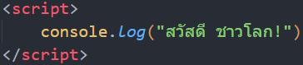

1. สร้างตัวแปรชื่อ myName พร้อมกำหนดค่าให้เป็นชื่อของนักศึกษาเอง โดยแสดงผลด้วยวิธี HTML Output

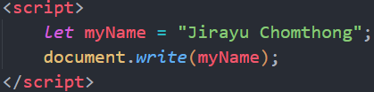

1. สร้างตัวแปรชนิด constant กำหนดชื่อ pi และกำหนดให้มีค่า 3.14 โดยแสดงผลด้วยวิธี HTML Output

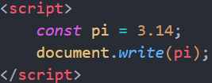

1. ประกาศตัวแปร age และใส่ค่าตัวเลขอายุของนักศึกษา แสดงผลบนหน้าจอคอนโซล



1. สร้างตัวแปรชื่อ isCorrect สำหรับเก็บค่า True แสดงผลผ่านหน้าต่างแจ้งเตือน



1. เขียนโค้ดเพื่อรวมตัวเลขสองจำนวน เช่น 7 และ 3 แล้วแสดงผลรวม แสดงผลผ่านหน้าต่างแจ้งเตือน



1. เขียนโปรแกรมที่ใช้ตัวดำเนินการทางตรรกะ && เพื่อตรวจสอบว่าจำนวนทั้งสองคือค่าบวก โดยแสดงผลด้วยวิธี HTML Element

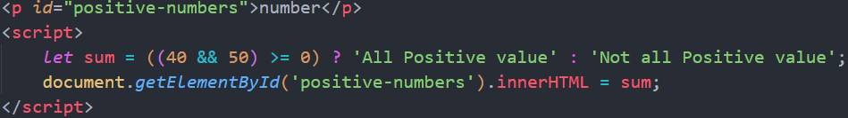

1. ใช้ตัวดำเนินการเพิ่มเพื่อลดค่าของตัวแปร count ลงทีละ 1 แสดงผลบนหน้าจอคอนโซล

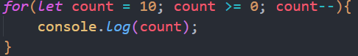

1. เขียนโค้ดที่ใช้ตัวดำเนินการ % ในการหาค่าที่เหลือจากการหารของ 10 ด้วย 3 แสดงผลบนหน้าจอคอนโซล



1. ใช้คำสั่ง `if` statement เพื่อตรวจสอบว่าค่าในตัวแปร `number` มากกว่า 0 หรือไม่ แสดงผลบนหน้าจอคอนโซล



1. เขียนโปรแกรมที่ใช้ `if...else` เพื่อตรวจสอบว่าจำนวนเป็นจำนวนคู่หรือจำนวนคี่ แสดงผลบนหน้าจอคอนโซล

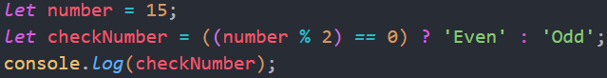

1. ใช้ `for` loop เพื่อแสดงตัวเลขตั้งแต่ 1 ถึง 5 โดยแสดงผลด้วยวิธี HTML Output



1. เขียนโค้ด `switch` เพื่อตรวจสอบวันในสัปดาห์ โดยพิจารณาจากค่าที่อยู่ในตัวแปร `day` ตัวอย่าง 0=วันอาทิตย์, 1=วันจันทร์ ….. 6 = วันเสาร์ หากนอกเหนือจากนี้ ให้แสดงข้อความ “ไม่พบข้อมูล” แสดงผลบนหน้าจอคอนโซล

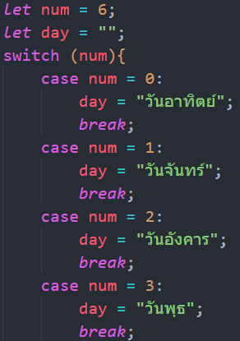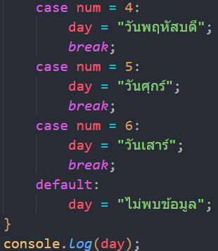

1. สร้างอาเรย์ชื่อ fruits ที่มีค่าเริ่มต้นเป็นชื่อผลไม้ 3 ชนิด เช่น "Apple", "Banana", และ "Mango" จากนั้นให้แสดงผลไม้ชนิดที่สองในอาเรย์นั้น แสดงผลบนหน้าจอคอนโซล



1. สร้าง Object ชื่อ person ที่มีคุณสมบัติดังนี้: ชื่อ (fullname) เป็น "John", อายุ (age) เป็น 30, และอาชีพ (job) เป็น "Developer" จากนั้นให้แสดงชื่อ และอายุของบุคคลนี้ แสดงผลบนหน้าจอคอนโซล

